A máme tu opět nové úkoly, jsou na téma zvířátek a blížícího se léta.

Brouček
Brouček malý v trávě, (děti lezou „po čtyřech“)
převalil se právě. (převalí se na záda)
Teď se zvednout nemůže, (houpou se na zádech – tzv. kolébka)
sám si, děti, pomůže! (vyhoupnou se na nohy a bez pomoci rukou vyskočí)
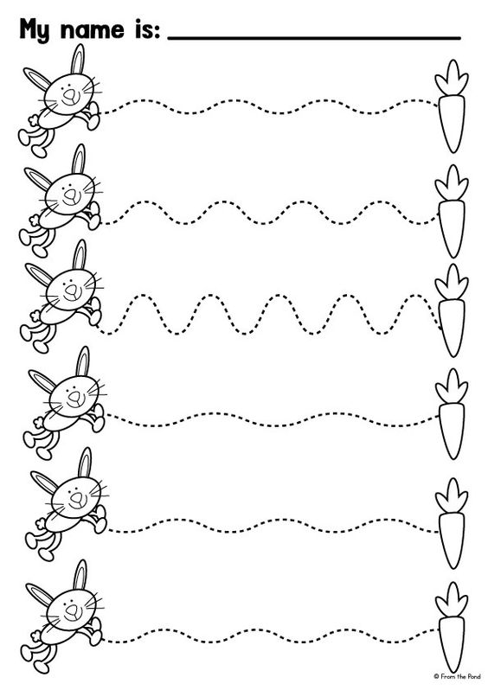
Dokresli ovečce vlnky

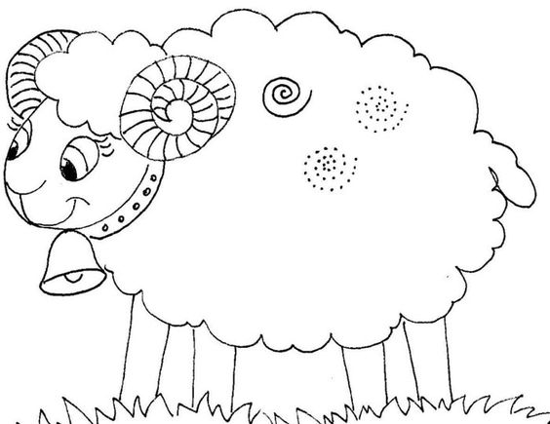

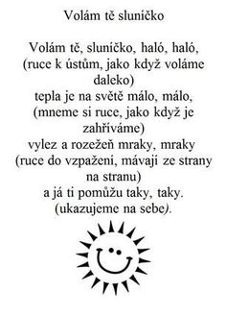

Výlet do ZOO. Najdi zvířátkům správné nožky

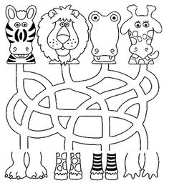

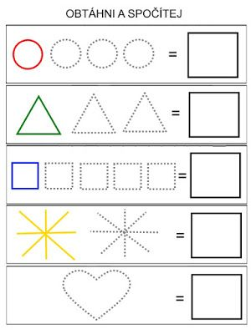

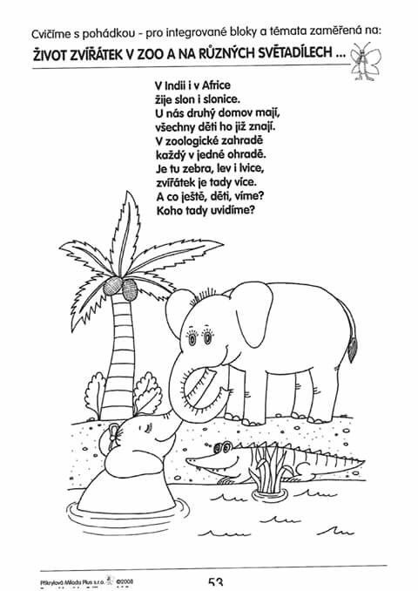
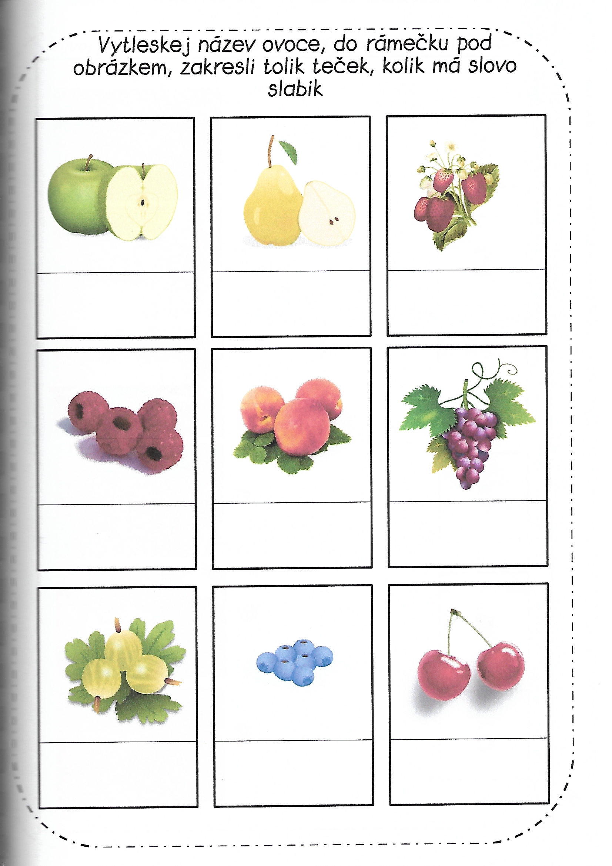

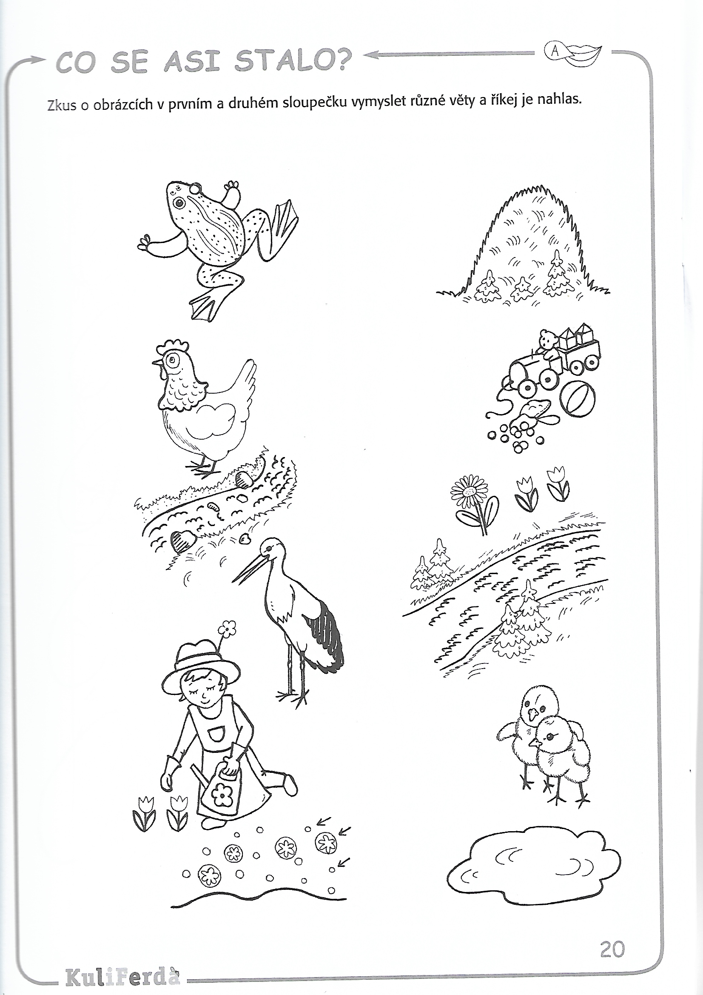

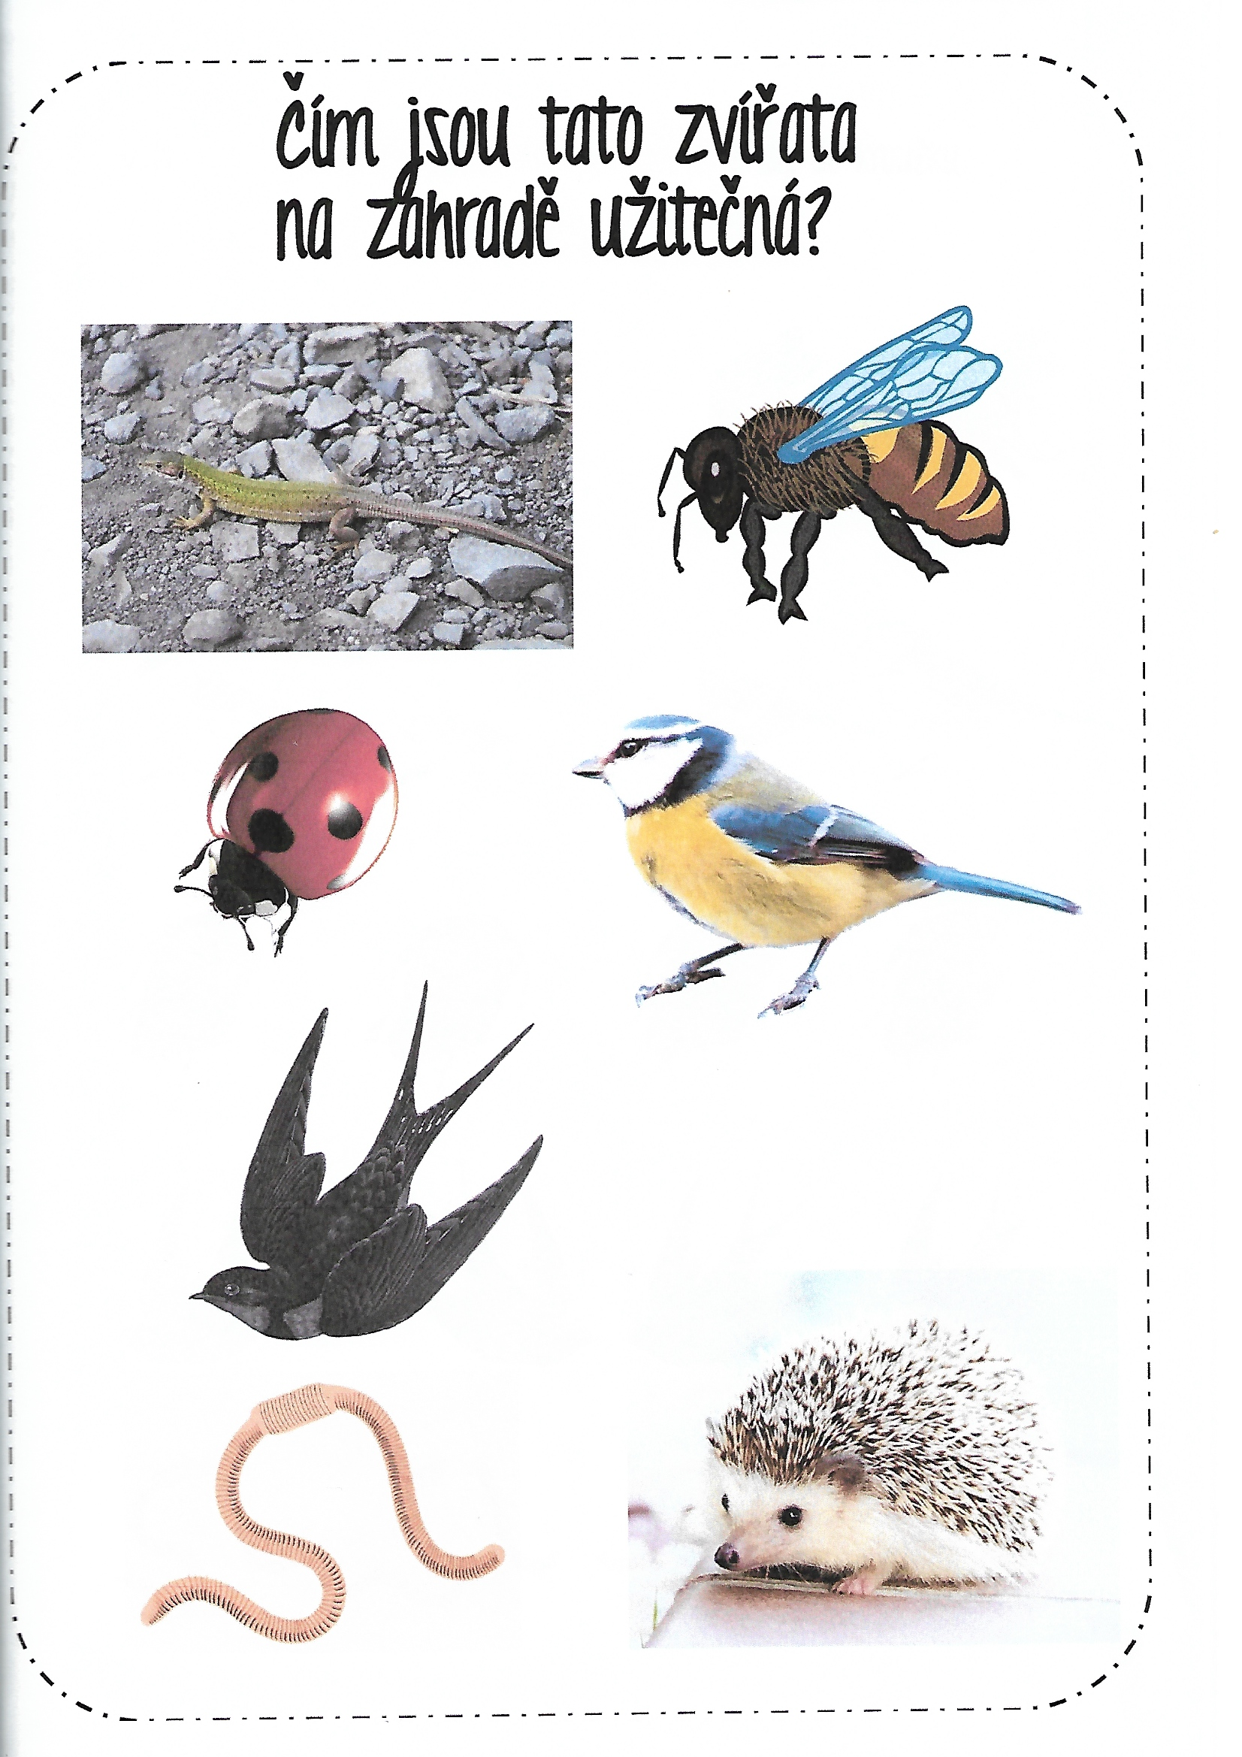
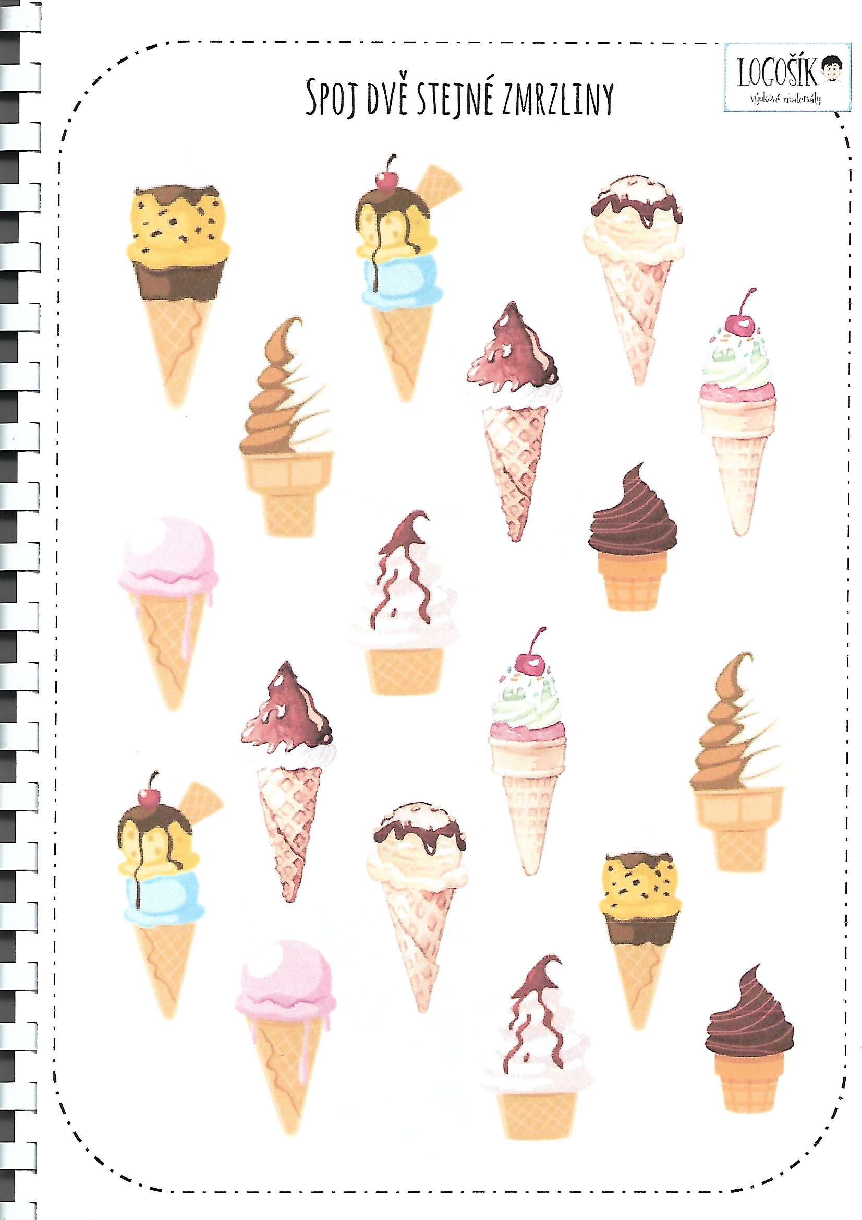
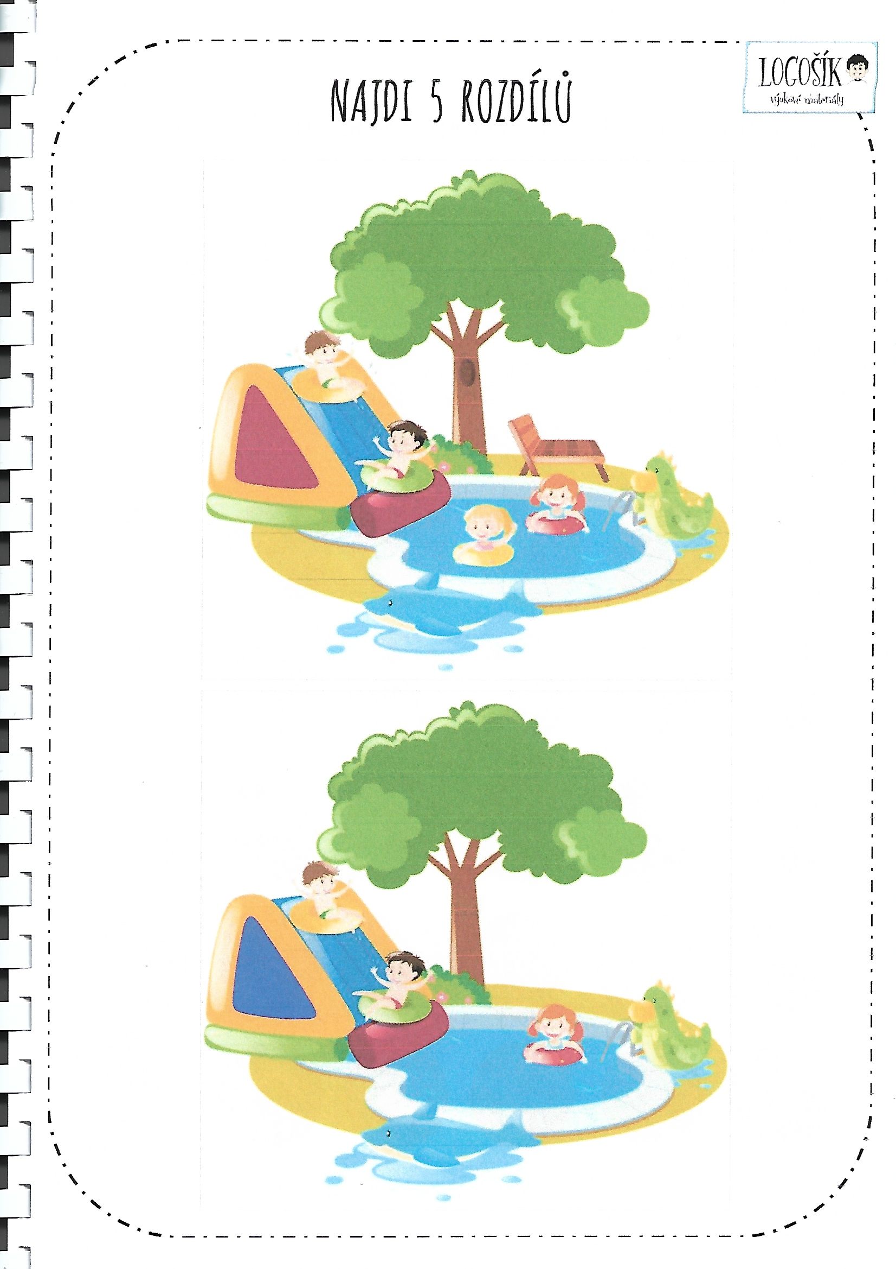
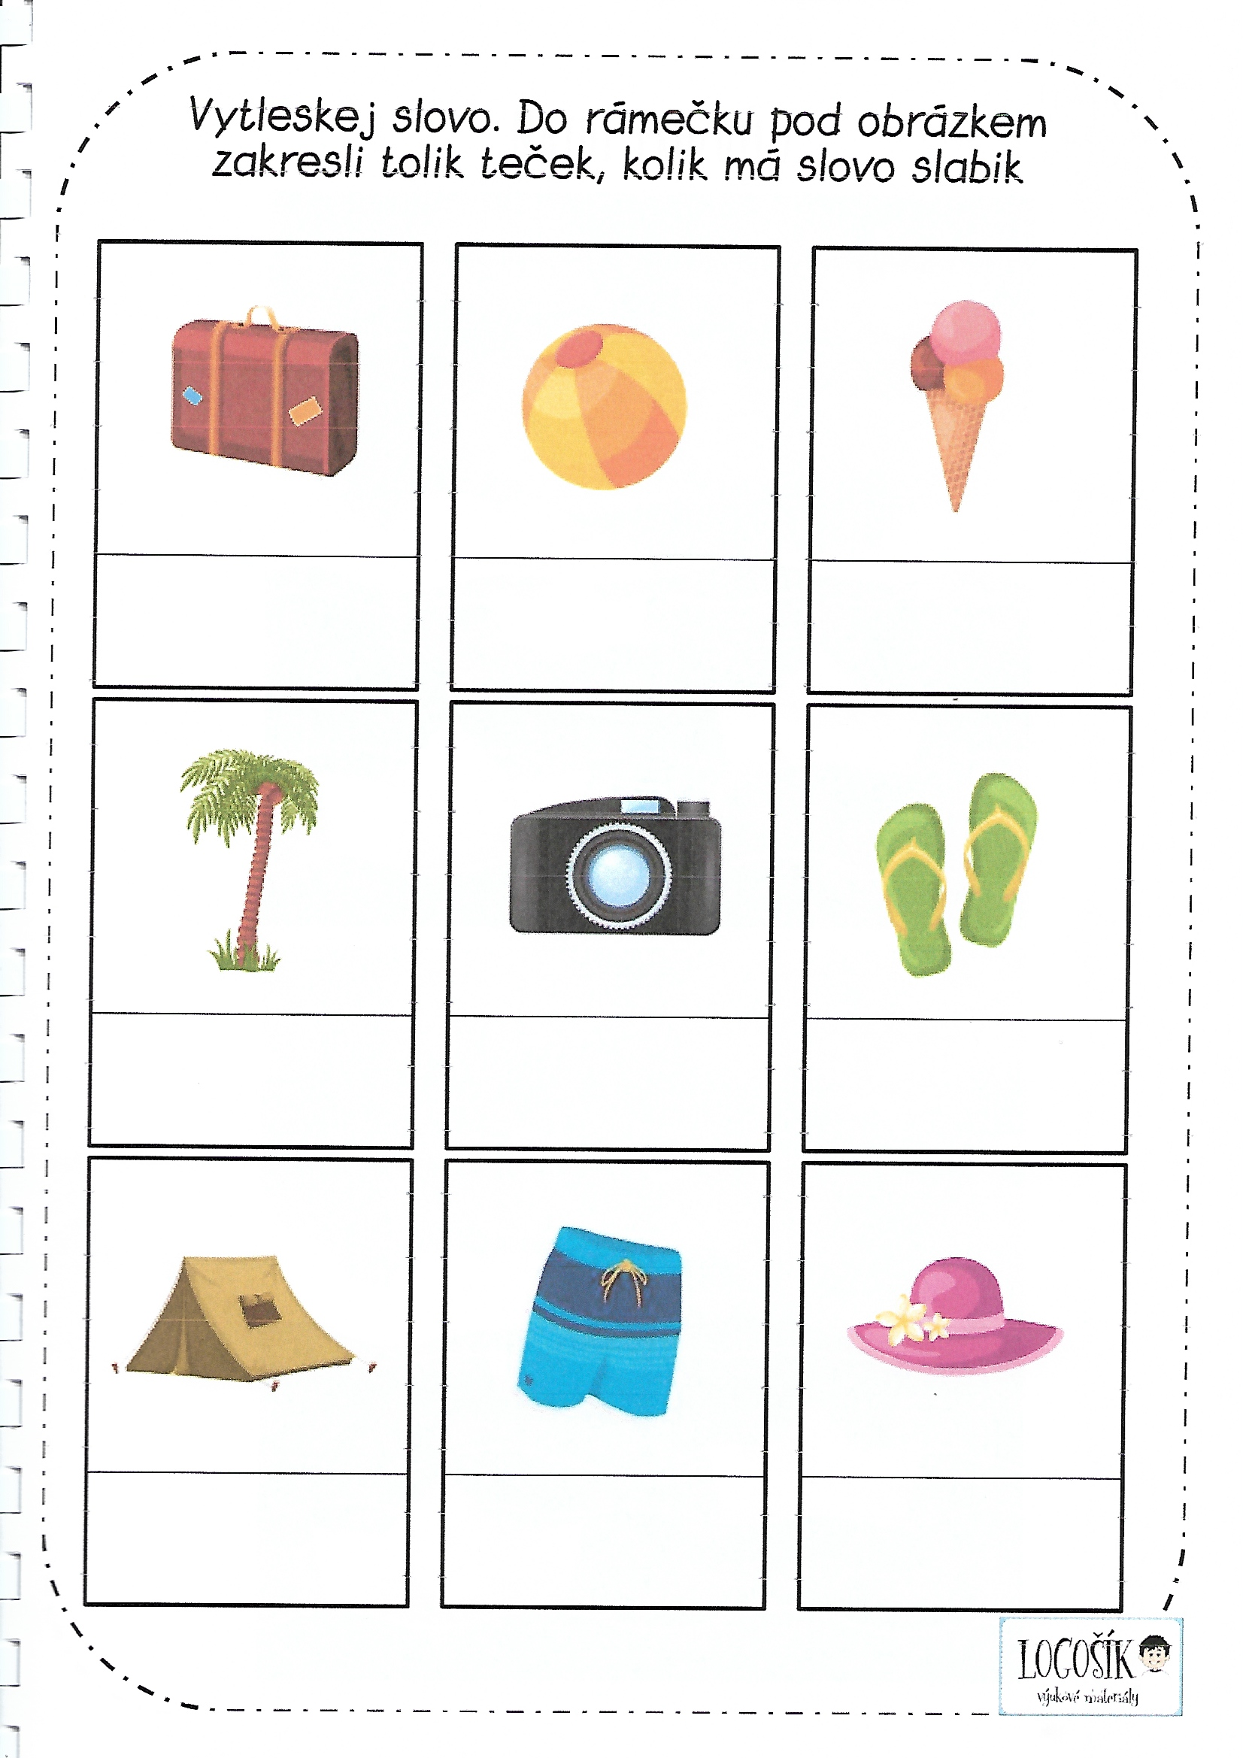

Pohádka O Koblížkovi
Žili byli babička a dědeček. Měli poklidný život v maličké chaloupce u lesa.
Jednoho dne dědeček dostal chuť na koblížek a poprosil babičku, aby mu ho usmažila.
Babička měla dědečka velmi ráda a koblížek pro něho ráda přichystala. Smíchala mouku, cukr se smetanou a vajíčkem, aby udělala těsto. Kuličku z těsta pak usmažila na másle a Koblížek byl na světě. Voňavý a kulaťoučký Koblížek babička položila na okno, aby vychladl.
Jenže Koblížek nečekal, až ho dědeček sní. Byl to neposeda. Podíval se nalevo, podíval se napravo, uviděl cestičku, louku, les a hup z okna. Babička s dědečkem se jenom podivili, kam ten zlatavý Koblížek zmizel. Najednou byl fuč, dědeček si na něm nepochutná.
A už se Koblížek kutálí po cestě, když potká zajíčka. Zajíčkovi se Koblížek moc líbí a hned by ho slupl.
,,Koblížku, Koblížku, já tě sním, " spustil hned zajíček.
Jenže Koblížek začal zpívat svoji písničku:
,,Já jsem Koblížek,
s láskou dělaný,
z mouky tvořený,
smetanou smíchaný,
na másle smažený,
na okně chlazený.
Dědovi jsem utekl,
babičce jsem utekl
a tobě, zajíčku, uteču taky!"
A už se kutálel pryč.
Než se zajíček vzpamatoval, byl už Koblížek na okraji lesa. Tam narazil na lačného vlka. I vlk se hned zaradoval, že si pochutná.
,,Koblížku, Koblížku, já tě sním," slyšel Koblížek i od vlka.
A tak začal zpívat:
,,Já jsem Koblížek,
s láskou dělaný,
z mouky tvořený,
smetanou smíchaný,
na másle smažený,
na okně chlazený.
Dědovi jsem utekl,
babičce jsem utekl,
zajíčkovi jsem utekl
a tobě, vlku, uteču taky!"
A odkutálel se od vlka.
Vlk zůstal zírat s otevřenou pusou. Koblížek už se kutálí dál do lesa. Tam narazil na medvěda. Také medvěd by voňavý Koblížek rád snědl.
,,Koblížku, Koblížku, já tě sním."
A Koblížek zase začal:
,,Já jsem Koblížek,
s láskou dělaný,
z mouky tvořený,
smetanou smíchaný,
na másle smažený,
na okně chlazený.
Dědovi jsem utekl,
babičce jsem utekl,
zajíčkovi jsem utekl,
vlkovi jsem utekl
a tobě, medvěde, uteču taky!"
Také medvěda Koblížek doběhl. Jen co dozpíval svoji písničku, odkutálel se tak rychle, že si medvěd musel nechat zajít chuť.
A Koblížek se kutálí dál a dál, až potká lišku. Liška však byla vychytralá a Koblížkovi své plány neprozradila.
,,Koblížku, Koblížku, jaký si pěkný, kulaťoučký a voňavý," lichotila liška.
Koblížka poklona potěšila. I lišce chtěl zazpívat svoji písničku:
,,Já jsem Koblížek,
s láskou dělaný,
z mouky tvořený,
smetanou smíchaný,
na másle smažený,
na okně chlazený.
Dědovi jsem utekl,
babičce jsem utekl,
zajíčkovi jsem utekl,
vlkovi jsem utekl,
medvědovi jsem utekl
a tobě, liško, uteču taky!"
Jenže ještě než se stihl odkutálet, liška začala: ,,Moc krásná písnička to určitě je, ale já ji neslyším. Jak jsem stará, tak jsem hluchá. Koblížku, vyskoč mi na čumák a zazpívej mi ještě jednou! Tak tu tvoji krásnou písničku lépe uslyším."
A důvěřivý Koblížek vyskočil lišce na čumák. Stihl zazpívat jen: ,,Já jsem Koblížek..." Liška otevřela pusu a Koblížek snědla. Jak ta si pochutnala!

Vyprávěj pohádku podle obrázku.

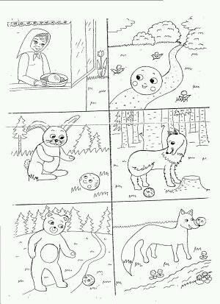

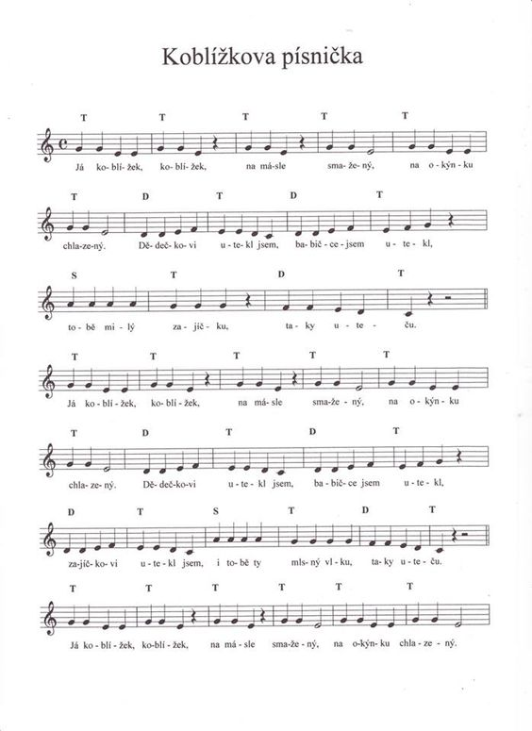
Pohybová říkanka o koblížkovi

Velkou mísu na stůl dáme, (stoj + ruce spojíme před tělem v kruh)
těsto si v ní zaděláme, (stoj + ruce spojíme před tělem v kruh)
mouku, mléko, vajíčko, (stoj + vytleskáváme)
ještě kvasnic maličko. (stoj + vytleskáváme)

